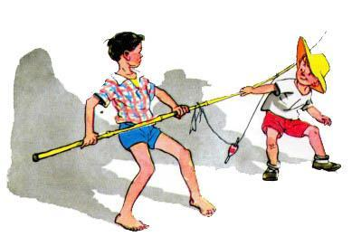Летом мы с Шуриком жили у дедушки. Шурик – это мой младший брат. Он ещё в школе не учится, а я уже в первый класс поступил. Только он всё равно меня не слушается… Ну и не надо!.. Когда мы приехали, так сейчас же обыскали весь двор, облазили все сараи и чердаки. Я нашёл стеклянную банку из под варенья и круглую железную коробочку от гуталина. А Шурик нашёл старую дверную ручку и большую калошу на правую ногу. Потом мы чуть не подрались с ним на чердаке из за удочки. Я первый увидел удочку и сказал:– Чур, моя!Шурик тоже увидел и давай кричать:– Чур, моя! Чур, моя!Я схватил удочку, а он тоже вцепился в неё и давай отнимать. Я рассердился – как дёрну!.. Он отлетел в сторону и чуть не упал. Потом говорит:– Подумаешь, очень нужна мне твоя удочка! У меня есть калоша.– Вот и целуйся со своей калошей, – говорю я, – а удочку нечего рвать из рук.Я отыскал в сарае лопату и пошёл копать червей, Чтобы ловить рыбу, а Шурик пошёл к бабушке и стал просить у неё спички.– Зачем тебе спички? – спрашивает бабушка.– Я, – говорит, – разведу во дворе костёр, сверху положу калошу, калоша расплавится, и из неё получится резина.– Ещё чего выдумаешь! – замахала руками бабушка. – Ты тут и дом весь спалишь со своим баловством. Нет, голубчик, и не проси. Что это ещё за игрушки с огнём! И слушать ничего не желаю.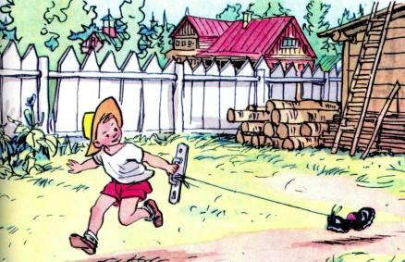Тогда Шурик взял дверную ручку, которую нашёл в сарае, привязал к ней верёвку, а к другому концу верёвки привязал калошу. Ходит по двору, верёвку за ручку держит, а калоша за ним по земле ездит. Куда он – туда и она. Подошёл ко мне, увидел, что я червей копаю, и говорит:– Можешь не стараться: всё равно ничего не поймаешь.– Это почему? – спрашиваю.– Я заколдую рыбу.– Пожалуйста, – говорю, – колдуй на здоровье.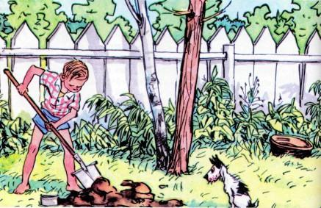Я накопал червей, сложил их в коробочку и пошёл к пруду. Пруд был позади двора – там, где колхозный огород начинается. Насадил я на крючок червяка, уселся на берегу и забросил удочку. Сижу и за поплавком слежу. А Шурик подкрался сзади и давай кричать во всё горло:Колдуй, баба, колдуй, дед,Колдуй, серенький медведь!Колдуй, баба, колдуй, дед,Колдуй, серенький медведь!Я решил молчать и ничего не говорить, потому что с ним всегда так: если скажешь что нибудь, ещё хуже будет.Наконец он наколдовался, бросил в пруд калошу и стал её по воде на верёвке таскать. Потом придумал такую вещь: бросит калошу на середину пруда и давай в неё камнями швырять, пока не утопит, а потом начинает её со дна на верёвке вытаскивать.Я сначала молча терпел, а потом как не вытерплю:– Пошёл вон отсюда! – кричу. – Ты распугал мне всю рыбу!А он говорит:– Всё равно ничего не поймаешь: заколдована рыба.И опять плюх калошу на середину пруда! Я вскочил, схватил палку – и к нему. Он давай удирать, а калоша за ним на верёвке так и скачет. Еле убежал от меня.Вернулся я к пруду и стал снова рыбу ловить. Ловил, ловил… Уже солнышко высоко поднялось, а я всё сижу да на поплавок гляжу. Не клюёт рыба, хоть тресни! На Шурика злюсь, прямо избить готов. Не то чтоб я в его колдовство поверил, а знаю, что, если приду без рыбы, смеяться будет. Уж чего я ни делал: и подальше от берега забрасывал удочку, и поближе, и поглубже крючок опускал – ничего не выходит. Захотелось мне есть, пошёл я домой, вдруг слышу – кто то в ворота колотит: «Бум бум! Бах бах!»Подхожу к воротам, смотрю, а это Шурик. Достал где то молоток, гвозди и прибивает к калитке дверную ручку.– Это ты для чего прибиваешь? – спрашиваю.Он увидел меня, обрадовался:– Хи хи! Рыболов пришёл. Где же твоя рыба?Я говорю:– Ты зачем прибиваешь ручку? Здесь же есть одна ручка.– Ничего, – говорит, – пусть две будут. Вдруг одна оторвётся.Прибил ручку, и ещё у него один гвоздь остался. Он долго думал, что с этим гвоздём делать, хотел его просто в калитку загнать, потом придумал: приложил калошу подошвой к калитке и стал её гвоздём приколачивать.– А это для чего? – спрашиваю.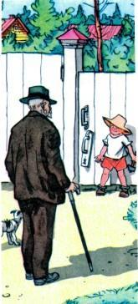– Так просто.– Просто глупо, – говорю я.Вдруг смотрим – дедушка с работы идёт. Шурик испугался, давай отрывать калошу, а она не отрывается. Тогда он встал, загородил калошу спиной и стоит.Дедушка подошёл и говорит:– Вот молодцы, ребятки! Только приехали – и за работу сразу… Кто это придумал к калитке вторую ручку прибить?– Это, – говорю, – Шурик.Дедушка только крякнул.– Ну что ж, – говорит, – теперь у нас две ручки будет: одна сверху, другая снизу. Вдруг какой нибудь коротенький человек придёт. До верхней ручки ему не дотянуться, так он до нижней достанет.Тут дедушка заметил калошу:– А это ещё что?Я так и фыркнул. «Ну, – думаю, – сейчас Шурику от дедушки будет».Шурик покраснел, сам не знает, что тут ответить.А дедушка говорит:– Это что ж? Это, наверно, всё равно что ящик для писем. Придёт почтальон, увидит, что дома никого нет, сунет письмо в калошу и пойдёт дальше. Очень остроумно придумано.– Это я сам придумал! – похвастался Шурик.– Да неужто?– Честное слово!– Ну молодец! – развёл руками дедушка.За обедом дедушка всё разводил руками и рассказывал бабушке про эту калошу:– Понимаешь, какой остроумный ребёнок! До чего сам додумался, ты не поверишь даже! Понимаешь, калошу к калитке, а? Я давно говорю, что надо ящик для писем прибить, а того и не сообразить мне, что проще калошу.– Ладно уж, – усмехнулась бабушка. – Я куплю ящик, а пока пусть повисит калоша.После обеда Шурик побежал в сад, а дедушка говорит:– Ну, Шурик у нас уже отличился, а ты, Николка, тоже небось чего нибудь наработал. Ты уж признавайся, порадуй дедушку.– Я, – говорю, – ловил рыбу, да рыба не ловится.– А ты где ловил?– В пруду.– Э… – протянул дедушка, – какая же тут рыба? Этот пруд недавно вырыли. Тут даже лягушки ещё не развелись. А ты, голубчик, не поленись, пойди на речку. Там у мостика течение быстрое. На этой быстринке и полови.Дедушка ушёл на работу, а я взял удочку и говорю Шурику: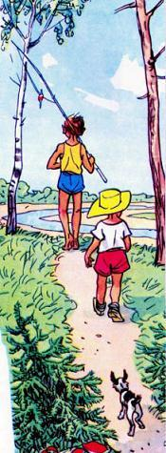– Пойдём на реку, будем вместе рыбу ловить.– Ага, – говорит, – испугался! Теперь подлизываешься!– Зачем мне подлизываться?– А чтоб я не колдовал больше.– Колдуй, – говорю, – пожалуйста.Взял я коробку с червями, банку из под варенья, чтоб было куда рыбу сажать, и пошёл. А Шурик сзади поплёлся.Пришли на реку. Я пристроился на берегу, недалеко от моста, где течение побыстрей, забросил удочку.А Шурик толчётся возле меня и всё бормочет:Колдуй, баба, колдуй, дед,Колдуй, серенький медведь!Помолчит чуточку, помолчит, а потом снова:Колдуй, баба, колдуй, дед…Вдруг рыба как клюнет, я как дёрну удочку! Рыба сверкнула в воздухе, сорвалась с крючка, упала на берег и ну плясать возле самой воды.Шурик как крикнет:– Держи её!Бросился к рыбе и давай ловить. Рыба по берегу скачет, а он прямо животом на неё бросается, никак поймать не может; чуть она не удрала обратно в реку.Наконец он её схватил. Я набрал в банку воды, Шурик пустил в неё рыбу и стал разглядывать.– Это, – говорит, – окунь. Честное слово, окунь! Видишь, какие у него полоски. Чур, мой будет!– Ладно, пусть будет твой. Мы ещё много наловим.В этот день мы долго удили. Поймали шесть окуньков, четырёх пескарей и даже ёршика одного выудили.На обратном пути Шурик нёс банку с рыбой и даже подержать не давал мне. Он был очень рад и совсем не обиделся, когда увидел, что его калоша исчезла, а вместо неё на калитке висит новенький голубой ящик для писем.– Ну и пусть, – сказал он. – По моему, ящик ещё даже лучше калоши.Он махнул рукой и поскорей побежал показывать рыбу бабушке. Бабушка похвалила нас. А потом я ему сказал:– Вот видишь, а ты колдовал! Ничего твоё колдовство не значит. Я в колдовство не верю.– У! – сказал Шурик. – А я, думаешь, верю? Это одни только дикари верят да старенькие старушки.Этим он очень насмешил бабушку, потому что бабушка хоть и была старенькая, но тоже не верила в колдовство.
